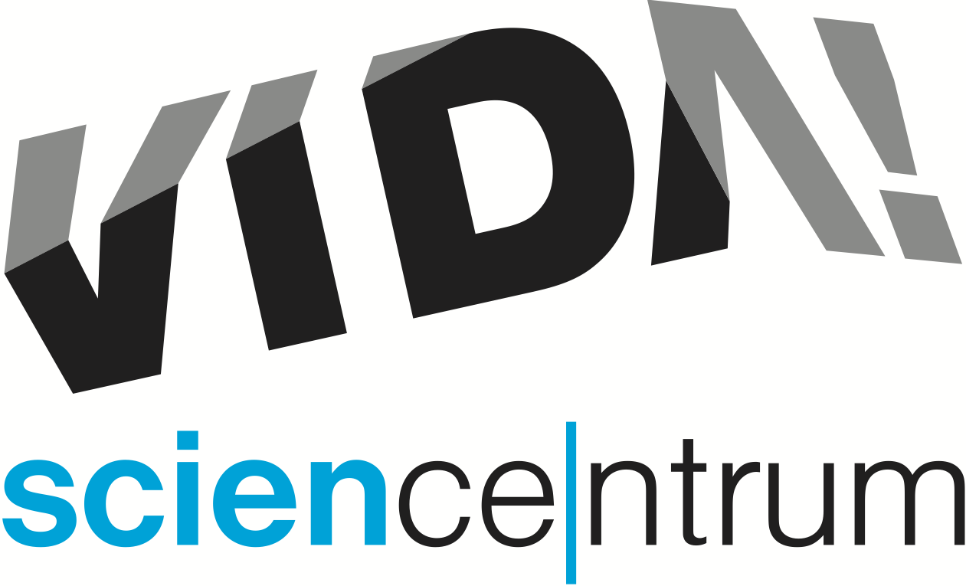
VIDA! ukáže, jak se žije s hendikepem
tisková zpráva │ Brno │1. 10. 2020
Moravian Science Centre Brno,
příspěvková organizace
Křížkovského 554/12
603 00 Brno
tel: (+420) 730 896 545
info@vida.cz, www.vida.cz
Zábavní vědecký park VIDA! přichází s novou výstavou (Ne)omezení, díky které mohou návštěvníci na vlastní kůži zažít, jak se žije s hendikepem. „Zjistí, jak nevidomí párují ponožky nebo jak vypadá domovní zvonek pro neslyšící. Také si vyzkouší jízdu na invalidním vozíku a otestují sporty pro lidi se zrakovým postižením,“ přiblížila netradiční zážitky, které výstava přináší, její kurátorka Barbora Hrončoková z VIDA! science centra. Výstava (Ne)omezení nabízí přes dvacet interaktivních exponátů zaměřených na tři oblasti postižení – zrakové, sluchové a pohybové. Jedná se o různé vychytávky, přístroje a technologie, které lidem s hendikepem pomáhají. Součástí výstavy je například mluvící budík, běžecká protéza, pohlednice pro slabozraké, dětská chůvička pro neslyšící, vana s postranními dvířky nebo manipulační rameno, které využívají lidé s omezenou pohyblivostí při nasedání do auta. Zájemci si napíší vzkaz v Braillově písmu, pokusí se odezírat ze rtů a vyzkouší si ping-pong nebo střelnici pro lidi se zrakovým postižením. „Název výstavy (Ne)omezení vychází z přesvědčení, že i lidé s hendikepem mohou žít plnohodnotně a jejich omezení je mohou až překvapivě rozvíjet,“ dodala Hrončoková.
Výstavu s původním názvem Tělo a technika vyrobilo jako svou historicky první vlastní expozici ostravské science centrum Svět techniky. V Ostravě ji bylo možné navštívit do července 2019. Pro uvedení v Brně byla mírně pozměněna. „Do našeho prostoru dočasných výstav se nevešly úplně všechny exponáty a modernizovali jsme také celkový vzhled výstavy,“ sdělila Hrončoková. Autorem výstavy je Petr Vitásek ze Světa techniky, který při přípravě úzce spolupracoval s lidmi s hendikepem. Exponáty doplňují kreslené vtipy plné černého humoru, které prošly přísnou cenzurou kapely The Tap Tap složenou ze studentů a absolventů školy Jedličkova ústavu.
Možnost navštívit výstavu (Ne)omezení je součástí běžné vstupenky do VIDA! science centra až do 25. dubna 2021. „Těm, kteří k nám chodí opakovaně a rádi by si užili především tuto výstavu, doporučuji využít nejlevnější odpolední vstupenku za 90 Kč. Ta platí bez rozdílu věku, od úterý do pátku, mimo prázdniny a svátky, od 16 do 18 hodin,“ sdělila Hana Laudátová, tisková mluvčí VIDA!

VIDA! pro hendikepované
Zábavní vědecký park VIDA! se dlouhodobě snaží o lepší přístupnost i zprostředkování zážitků směrem k osobám se zdravotním postižením. Lidé se sníženou pohyblivostí ocení bezbariérový vstup, vyhrazené parkování i možnost zapůjčit si na pokladně kolečkové křeslo. Ve zdejším Divadle vědy je k dispozici indukční smyčka, která umožní osobám s naslouchátkem lépe porozumět představením s pokusy i promítaným filmům. Průvodcům nevidomých či slabozrakých návštěvníků nabízí VIDA! brožuru s mapkou s vyznačenými exponáty, které si mohou užít i osoby se zrakovým postižením. „Soupis těchto exponátů včetně tipů, jak s nimi interagovat, je možné najít i na webových stránkách, samotná brožura je pak k dispozici na pokladně,“ upřesnila Julie Tomaňová z VIDA!, která tyto materiály připravovala.
Také vybrané výukové programy jsou uzpůsobeny zrakově hendikepovaným žákům a studentům. „Největší ohlasy mají v tomto ohledu pokusy z programu Mag(net)ická přitažlivost a pitva vepřového srdce v rámci programu Srdce na dlani,“ řekl Sven Dražan, manažer programu ve VIDA! a dodal: „Při přípravě aktivit pro slabozraké a nevidomé rádi a často spolupracujeme se Střediskem Teiresiás, které zřizuje Masarykova univerzita v Brně.“
Na žáky se speciálními vzdělávacími potřebami se zaměřuje i projekt VIDA! školám, který centrum získalo od ministerstva školství a je spolufinancován Evropskou unií. Díky tomuto projektu propojujícím formální a neformální vzdělávání připravuje VIDA! ve spolupráci se specializovanými pedagogy například program Věda bez hranic.
V neposlední řadě nabízí VIDA! snížené vstupné pro osoby s průkazem ZTP i ZTP/P, jejich průvodci ZTP/P pak mají vstup zcela zdarma.

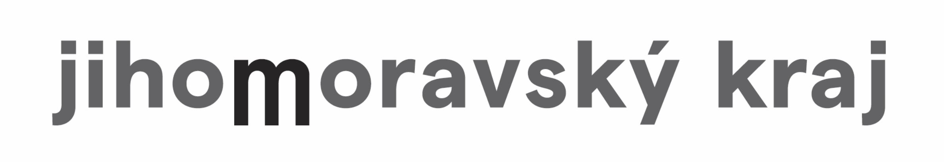

VIDA! science centrum
Křížkovského 12, Brno
www.vida.cz
www.facebook.com/vidabrno

Zábavní vědecký park VIDA! provozuje Moravian Science Centre Brno, příspěvková organizace Jihomoravského kraje.
Moravian Science Centre Brno, p. o. je členem České asociace science center.

